Центр современных научных исследований и образовательных технологий, г. Москва

Институт иностранных языков,
Российский университет дружбы народов
г. Москва

Национальный автономный университет Мексики
UNAM, г. Мехико

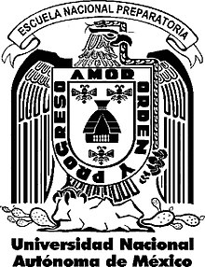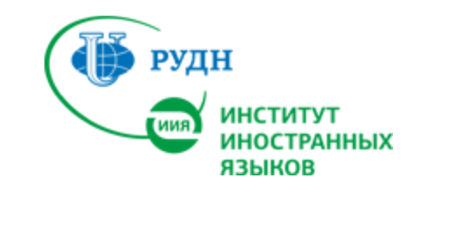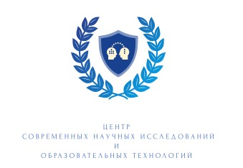

ГЛУБОКОУВАЖАЕМЫЕ КОЛЛЕГИ!

Приглашаем Вас принять участие в Международной научно-практической конференции «Актуальные вопросы филологии и пути их решения в свете глобальных трансформаций», которая состоится 29 мая 2021 года в формате онлайн.

Организационный комитет конференции:
В. М. Шахназарян – директор Центра СНИ и ОТ
Н. Ф. Михеева – д. филологических наук, профессор, академик МАН ВШ РУДН, Москва
С. А. Яковлева – д. филологических наук, профессор UNAM, Мехико
М. Г. Петрова – к. педагогических наук, доцент РУДН, Москва
И. Е. Казакова – заместитель директора Центра СНИ и ОТ

Планируется работа следующих секций:
Секция 1. Вопросы общего языкознания
Секция 2. Русский язык и методика его преподавания
Секция 3. Романские языки
Секция 4. Германские языки
Секция 5. Методика преподавания иностранных языков
Секция 6. Литература и литературоведение.

Рабочие языки конференции: русский, английский, испанский, французский, немецкий.

Возможные варианты участия в конференции:
- Выступление с докладом в работе секции, публикация в электронном сборнике материалов конференции (индексируется в РИНЦ).
- Публикация в электронном сборнике материалов конференции (индексируется в РИНЦ).
Регистрационный взнос составляет 500 рублей.

Участники конференции, выступившие с докладом онлайн, имеют возможность заказать свидетельство о повышении квалификации (24 ак. ч.). Стоимость свидетельства (оплачивается помимо регистрационного взноса) составляет 500 рублей.

Все участники конференции могут оформить сертификат участника международной конференции (оплачивается помимо регистрационного взноса).

Оплата регистрационного взноса и сертификатов осуществляется только после рассмотрения заявки оргкомитетом и рецензирования присланных тезисов внешними рецензентами.

Все материалы отправляются в адрес оргкомитета на адрес: с пометкой Конференция 29 мая 2021

Форма заявки:

Фамилия, имя, отчество
Место работы
Должность
Ученая степень
Ученое звание
Название доклада
Аннотация на русском языке
Контактный телефон
Сертификат о повышении квалификации (24 ак. ч.)
Электронный / бумажный
Сертификат участника
Электронный / бумажный

